МИНИСТЕРСТВО НАУКИ И ВЫСШЕГО ОБРАЗОВАНИЯ
РОССИЙСКОЙ ФЕДЕРАЦИИ
Федеральное государственное бюджетное образовательное учреждение
высшего образования
«Кубанский государственный университет»
Филиал в г. Новороссийске

Кафедра педагогического и филологического образования

ОТЧЕТ

по производственной практике (преддипломной)

Объект практики: кафедра педагогического и филологического образования филиала ФГБОУ ВО «КубГУ» в г. Новороссийске

Обучающийся 4 курса ОФО
Направление 44.03.01 «Педагогическое образование»
Профиль изобразительное искусство _____________ В.В. Моисеенкова

Руководитель практики
от профильной организации:

Заведущая кафедрой ПФО филиала ФГБОУ ВО «КубГУ» в г.Новороссийске канд.филол. наук,доцент ______О.В. Вахонина

Руководитель практики от филиала ФГБОУ
ВО «КубГУ» в г. Новороссийске,
канд. пед. наук, доцент,
профессор кафедры живописи и композиции _____________В.И. Денисенко

Краснодар 2020

СОДЕРЖАНИЕ

Введение |  | …..………………………………..………………………………… | 3
1 | Сбор информации для создания исторического очерка для первой главы ВКР ….…………………………..…………………..……………..………… |  | 5
 | 1.1 Сбор материалов в библиотеке и сети Интернет ……………………. |  | 5
 | 1.2 Краткий исторический очерк о становлении графики…………..…… |  | 5
 | 1.3 Становление европейской графики.…………………………..……………………………..…………… |  | 7
 | 1.4 Развитие графики в России.…………….……………..………..……… |  | 14
2 | Поэтапное выполнение практической части дипломной работы «Серия графических листов по мотивам романа М.Булгакова «Мастер и Маргарита»…………………………………………………………………… |  | 18
 | 2.1 Выбор темы ……..………..……………………………………………… |  | 18
 | 2.2 Длительные и кратковременные зарисовки, поиски образов героев, как поисковый материал к основной работе………………………..……… |  | 20
 | 2.3 Эскизная проработка. Поиски композиционного и графического решения ..…..………..…………..………..………………………………… |  | 23
 | Заключение..………………………………………………………………… |  | 26
 | Приложение…..……………………………………………………………… |  | 28

ВВЕДЕНИЕ

Преддипломная практика является одним из важнейших этапов профессиональной подготовки бакалавра педагогического образования В процессе прохождения практики формируются индивидуальные и творческие возможности студента, которые позволят в будущем осуществлять учебно-воспитательную работу с учениками школ и а так же художественных студий.
Основной задачей преддипломной практики является закрепление полученных при обучении знаний, как практических, так и теоретических.
Знания будущих педагогов, выработать навыки практической и исследовательской работы. Преддипломная практика предполагает применение теоретических знаний, полученных в ходе учебного процесса, а так же сбор необходимой информации, необходимой для написания выпускной квалификационной работы.
В ходе прохождения практики студент осваивает процесс обучения и практической деятельности, при которых начинается формирование практических навыков, умений общекультурных и профессиональных пригодности.
Преддипломная практика имеет важнейшее значение в процессе подготовки будущих педагогов. В ходе практики у студентов вырабатываются необходимые умения и навыки.
Педагогическая практика выполняет обучающую, развивающую, воспитательную функции.
Целью практики приобретение студентами практических навыков и компетенции, осознание интеграции профессионально-педагогических знаний для осуществления эффективной профессионально-педагогической деятельности; подготовка к разработке ВКР в соответствии с избранной темой и планом, согласованным с руководством ВКР.

Задачи практики:
-закрепление и систематизация теоретических знаний, полученных в процессе обучения;
-закрепление умений использования методов аналитической и исследовательской работы;
-закрепление опыта, навыков, развитие умений самостоятельной работы с методической и справочной литературой;
-развитие организаторских и коммуникативных умений студентов в ходе овладения способами организации деятельности классного руководителя;;
- сбор, обработка и подготавление материалов для выполнения ВКР;
- развитие педагогического мышления;
-приобретение опыта профессиональной деятельности педагога по подготовке к циклу уроков практического обучения;
-непосредственное участие в учебно-воспитательном процессе учебного заведения.

1Сбор информации для создания исторического очерка для первой главы ВКР

1.1 Сбор материалов в библиотеке и сети Интернет

Одним из важнейших этапов написания ВКР является сбор необходимой информации. От качества и достоверности собранной информации зависеть качество будущего исследовательского проекта.
Параллельно с практической частью работы, выпускнику требуется подготовить теоретическую базу. Ознакомиться со статьями, для приобретения нужной литературы посетить библиотеки ,так же использовать электронные ресурсы по темам связанным с выпускной квалификационной работы. Необходимые материалы для качественного написания выпускной квалификационной работы можно поделить на три группы: научные (монографии и научные статьи), учебные (учебники и пособия), а также прикладные (иллюстрации).
У каждого студента есть доступом к библиотечным фондам библиотеки ВУЗа. Так же студенты могут использовать Интернет для сбора дополнительного материала в ходе самостоятельной работы.
Большую помощь студенту при написании ВКР могут оказать материалы, размещенные в сети Интернет. Но не стоит использовать их в качестве базы для написания своей работы они должны нести подтверждающую и дополняющую информацию.
Сбор информации для ВКР сопровождается ее анализом.

1.2 Краткий исторический очерк о становлении графики

Графика самая древняя изобразительных искусств. Первые графические изображения возникли на самых ранних стадиях развития человеческого общества в эпоху неолита и Бронзового века. Ещё до того, как древний человек обратился к опытам скульптуре и живописи, он создавал первые рисунки , положившие начало искусство графики. Дошедшие до нас изображения были выцарапаны на скалах, на стенах пещер, на костяных пластинках. Эти изображения сохранились на предметах быта , на оружие. Рисунки эти не только изображали какие–либо события или окружающий мир, но долго служили средством общения между людьми , заменяя собой непосредственно письменность.
Рисунок эволюционирует от линий выдавленных или выгравированных к линиям нарисованным, силуэту, штриховке, к цветному пятну. Но начало теории правил рисования принадлежит древним египтянам. От искусства Древнего Востока, Древнего Египта и Древней Греции, эпохи средневековья и всех последующих эпох до нашего времени обучение изобразительным искусствам начиналось с изучения основ рисунка.
Долгое время рисунок был лишь вспомогательным средством для художника. Новое развитие теории изображений произошло лишь в эпоху Ренессанса (XIII –XVI вв. н.э.). Возрождение античной культуры вызвало потребность достоверного изображения окружающего мира. Поиски сущности правильного изображения привели к использованию математики, законов геометрии и открытию закономерностей перспективы.
В эпоху Ренессанса искусство рисунка приобрело свою самостоятельную значимость. Основные правила построения изображения на плоскости были центром внимания таких известных художников, как Леонардо да Винчи и Альбрехт Дюрер. Вначале для рисунка использовали сангину, уголь и серебряный карандаш. Позже появляется всем известный графитовый карандаш и резиновый ластик.
В XIX веке графика, как вид изобразительного искусства, становится совершенно независимой от живописи. Появляются краски на водной основе, такие как акварель и гуашь. В XX веке начинают производить цветную тушь
В Древней Руси, то уже в XI веке создавались иллюстрации к рукописным книгам, таким как «Остромирово евангелие» и «Изборник Святослава». Изображения того времени были цветными, украшенными золотом, а их исполнение было тонко. Такие книги создавались в единственном экземпляре и как следствие высоко ценились и стоили очень дорого. Они были недоступны простым людям, имевшим ограниченные средства, но потребность в книге становилась все более и более высокой. Тогда и возникла мысль о печатной книге.

1.3 Становление европейской графики

Искусство средних веков практически не знало рисунка, как отдельной области творчества. К примеру, книжная миниатюра выглядела, скорее как род живописи. Разумеется, на бумаге предварительно намечался контур, но он затем исчезал под слоем кроющих красок (так же как и на стене храма – под многоцветной росписью). Иногда встречались не закрашенные контурные иллюстрации, выполненные одним пером, однако их относительно немного и постоянной традиции они не составляли. Учебные или подготовительные рисунки могли выполняться на заранее загрунтованных дощечках, с которых их затем стирали для нанесения следующего рисунка. А какие–либо зарисовки для памяти средневековые художники делали очень редко. До нашего времени, дошли малочисленные сборники так называемых, «образцов», готовых композиций на разнообразные канонические сюжеты, заимствованные более или же наименее точно из какого–то источника и предназначенные для нового воспроизведения в фреске, миниатюре, живописи. Тем же способом копировались и отдельные фрагменты – группы, фигуры, детали. Средневековая иконография строго закрепляла данного рода композиции общепринятых сюжетов. Отсюда возникала потребность в их постоянном копировании. Также и каждый персонаж и любой предмет имели в этом искусстве конкретные свойственные им образы.
Их изображение не требовало ни творческой фантазии, ни извлечения из наблюдений натуры. Оно было не результатом художественного познания, а обычным знаком. Источниками вдохновения в основном служили готовые произведения, а с них для памяти художники имели возможность создавать рисунки–образцы. Иногда не все они объединялись в альбомы, но в большей своей части отдельные ранние листы «образцов» так и не дошли до нашего времени. Это были вспомогательные материалы для объемных живописных работ. Самостоятельной ценностью они тогда не считались и потому не подлежали хранению.
Наиболее известную и интересную книгу «образцов», которая дошла до нашего поколения, заполнил своими рисунками французский мастер архитектор первой трети ХIII в. Виллар де Оннекур. В этой книге имелось все, что могло пригодиться готическому художнику: ажурные фрагменты архитектурных композиций, орнаменты, планы, традиционные позы святых, схемы механизмов, первоначальные попытки изобразить обнаженное тело, схватки борцов, а также изображения животных. «Знайте, что этот лев нарисован с натуры», – говорил художник, однако, живой зарисовки у него не было, лев получался таким, каким его привыкли видеть друг у друга средневековые мастера.
В иных изображениях вырисовывались геометрические фигуры – треугольники, квадраты, круги, звезды. С их помощью были попытки определить простой закон графического построения формы. Рисовал Оннекур пером поверх легкого наброска свинцовым карандашом. Он выводил рисунок энергичной, упругой непрерывной линией, тщательно вырисовывая интересующие его детали. Рисунок отличался жесткой определенностью графической формы и характерной готической экспрессией. «Служебность» не мешает ему иметь выразительность.
Следующее ХIV столетие оставило уже нам некоторое количество рисунков, главным образом итальянских мастеров. Они также носят характер «образцов», которые иногда возможно связать их с конкретными фресками, выполненными на основе или послужившими им прототипами. Рисунки в это время выполняли на пергаменте или же на бумаге, покрывавшейся предварительно подцвеченным грунтом. Инструментом выполнения являлся серебряный карандаш. Ему присущая тонкая и строгая техника, почти не допускавшая поправок. Также использовалось и перо, как более динамичное и подвижное.
Вслед за распространением на исходе средневековья самостоятельного искусства рисунка появляется, где–то в конце ХIV века гравюра. Однако нельзя уточнять, что ее изобрели в это время. Сам принцип оттиска был известен с древнейших времен, сперва в виде рельефных печатей, а с начала средних веков и при помощи краски. Данным способом печатались только рисунки на тканях, так называемая набойка. А вот к концу ХIV столетия потребовалось печатать на бумаге изображения и тексты.
Очевидно, первой гравюрной техникой была обрезная ксилография, выполняемая на доске продольного распила из нетвердого дерева, где линии нанесенного на поверхность рисунка обрезались с обеих сторон ножом, после чего фон углублялся. Первоначально печатали вручную, с помощью притирания, в дальнейшем, применялся для этого типографский станок.
Несколько позже, видимо, уже в ХV веке возникла более сложная техника углубленной гравюры на металле. Создателями ее были ювелиры и оружейники, издавна украшавшие гравированным резцом орнаментами и изображениями свои изделия.
Углубленная линия рисунка могла после этого заполняться специальным черным составом – чернью, которая полировалась вровень с поверхностью вещи, образуя на ней четкий плоский узор. Эта техника носила название ниелло.
Еще не залитую чернью гравировку можно было заполнить краской и получить с нее оттиск на бумаге. Он требовался для корректировки работы, но затем мог сохраняться в качестве образца. Гравировальные инструменты мастеров–серебреников и выработанные ими приемы работы непосредственно перешли в искусство гравюры. Пробные оттиски ниелло дали начало одному из широко распространенных в следующие века жанров гравюры – альбомам «образцов» для украшения оружия и серебряной посуды, ювелирных изделий, орнаментов всякого рода и назначения .
Одним из характерных типов альбома «образцов» конца ХIV в. является работа североитальянского архитектора, миниатюриста и скульптора Джованнино де Грасси. Его рисунки были предназначены для книжных миниатюр, проникнуты изяществом готики и при светских сюжетах далеки от живого наблюдения натуры. Вытянутые фигуры. жесты их грациозны, но все же условно, ломкие складки одежд ложатся на пергамент ритмичным узором. Органичнее, чем люди, здесь изображены животные: бурная сцена охоты со сворой собак, которые рвут кабана. Альбомов такого рода, с изображениями животных и людей, отдельными фигурами или сразу группами, сохранилось всего лишь несколько.
Все эти «образцы», заимствуют свои мотивы из каких–то миниатюр и служат источниками для нового их воспроизведения.
В рисунках итальянских мастеров первой половины ХV в. – Стефано да Дзевио, Парри Спинелли, работавших в духе поздней готики, нарастает артистическая свобода владения пером, активная острота быстрого рисования. Не опираясь непосредственно на натуру, они сохраняют характерную условность и вытянутость пропорций, несколько манерных и жестов и поз.
Вместе с этим, в рисунках ощущаются живая наблюдательность и заинтересованность к динамичной пластичности человеческого тела.
Художником, в рисунках которого наглядно просматривается переход к пристальному штудированию конкретной натуры, был Пизанелло, от которого осталось около ста рисунков. Он всматривается в детали, с пером в руке изучает форму лошадиной морды, в профиль и в фас вырисовывает мелким острым штришком строение ее зубов и ноздрей. Так же скрупулезно изучаются конструкция и декор колчанов со стрелами и с луком, ракурсы человеческой руки.
Вторая половина ХV столетия выдвигает уже ряд блестящих мастеров рисунка, в совершенстве владеющих анатомией, пропорциями и ракурсами, передачей движений человеческого тела. Рисование с натуры становится с этих пор незаменимым средством постановления руки и глаза художника.
Рисунок осознается как фундамент и главный компонент живописи, произведения которой теперь формируются при помощи многочисленных графических эскизов и детальных натурных этюдов. У мастеров рисунка таких, как А. Поллайоло и А. Мантенья, уверенно гибкая, музыкальная и певучая линия служит обычно для обобщения и идеализации образа, не без прямого влияния памятников античного искусства. Эти художники вместе занимались также резцовой гравюрой на металле, и чеканная точность контуров связывает их графику в свободной манере с работами в твердом материале.
Подвижнее, трепетнее читаются немногочисленные рисунки С. Боттичелли. Вибрирующие и эмоциональные напряженные ритмы его живописи, создаваемые легким движением контуров, еще отчетливее звучат в одноцветном рисунке. Этот мастер оставил и графическую по замыслу работу – обширную серию иллюстраций пером по карандашной основе к «Божественной комедии» Данте Алигьери в иллюстрации «Древние гиганты в Аду» видна динамика и подвижность человеческих фигур .
Линейное начало преобладает в этих листах, где белый фон не исчезает в предметности изображения, а продолжает активно выделяться сквозь легкий рисунок Не столько монументальный драматизм Данте, сколько его возвышенная поэтичность, уводящая идея и ощущение переноса в потусторонние бескрайние миры, воплощены в этом цикле, не имеющем сколько–нибудь близких аналогов в искусстве его времени.
Особое место занимает рисунок в творчестве Леонардо да Винчи, оставившего после себя большое графическое наследие. Как правило, его рисунки не самоценны. У них есть какое–то внешнее назначение и служебная цель. Подобно своим современникам, Леонардо выстраивает на бумаге композицию и детали будущих фресок или картин. В плотный клубок закрученных вихрем линий сплетаются еле намеченные, но безукоризненно точные фигуры несущихся коней и сражающихся воинов. В отдельно взятом листе отрабатывается эмоция ярости, искажающая лицо бойца.
С величайшим умением оттачиваются в этюдах строение и жесты изящных женских рук, светотень на обволакивающих тело складках ткани. Знаменитое для Леонардо «сфумато», тончайшая дымка, объединяющая объем с окружающей его невесомой средой. Характерно, что она абсолютно не смягчает четкости силуэтов формы, не влияет на строгую пристальность рисования.
В руках Леонардо рисунок не средство запечатления, а прежде всего, инструмент познания мира, орудие эксперимента. В его многочисленных записных тетрадях идея фиксируется в равной мере словом и эскизом. Он отработал в этих, как принято, миниатюрных, графических заметках определенный почерк, своего рода рисуночную скоропись, почти стенографию. Он может искусно изобразить закручивание воды в потоке, фазы луны, схему прибора и конструкцию орудия, нередко немыслимого и фантастического, вроде гигантского самострела на колесах, способного стрелять, целыми мачтовыми бревнами.
Изящной точностью выделяются его бессчетные анатомические штудии. Исследуются с пером в руке всевозможные метаморфозы человеческого лица – от юности до глубокой старости, от идеальной красоты до самых гротескных форм уродства.
Леонардо является родоначальником графического пейзажа: в самом раннем из его известных рисунков, выполненных в 1472 году, энергично разворачивается в глубину свободно и смело набросанный пером вид на долину, сжатую между гор с лесами и замками – мотив, который будет многократно варьировать европейская графика ХVI–ХVII вв.
По сравнению с данным разнообразием мотивов и задач, с жесткой аналитической точностью рисования Леонардо, мир рисунков Микеланджело посвящен одному, главному для этого мастера предмету. Это – человеческое тело, энергичное и пронизанное динамикой, играющее напряжением сил, упругой пластичностью, могучей мускулатурой. При их явной служебности фрагментарные наброски к его известным живописным и скульптурным работам наполнены драматизмом и героической энергией, свойственные всему творчеству Микеланджело.
Служебный и подготовительный характер носят и рисунки Рафаэля: наброски будущих живописных работ, натурные проработки отдельно взятых фигур и групп в подходящих позах или частей тела. Между тем его рисунки, выделяющиеся особенным изяществом пластики, четкостью конструкции, оказали немалое воздействие на творчество не одного поколения художников, преданных традиционным нормам. Знаток безупречного образа, Рафаэль гармонизирует человеческое тело, придавая его движениям и позам, струящимся складкам драпировок и контурам чистоту изображения.
Альбрехт Дюрер крупнейший художник немецкого Возрождения. Универсальность дарования Дюрера особенно полно выразилась в его рисунках – точнейших аналитически–детальных натурных штудиях, композиционных эскизах и завершённых станковых листах. С особой интенсивностью и упорством Дюрер работал в гравюре, насчитывается около трехсот пятидесяти рисунков для гравюр на дереве и около сотни гравюр резцом на меди. Он знаменит тем, что создал многие шедевры мировой графики. Альбрехт Дюрер не только впервые изложил основы евклидовой геометрии и описал построение геометрических фигур, но и заметно развил теорию пространственного изображения. Особенно ограничено фантастическое и символическое просматривается в чёрно–белой гравюре, где нереальность образов приземляется условной убедительностью предельно четко его штриха.
Особое место в формировании современных методов отображения геометрических форм, элементов окружающего мира занимает французский ученый и инженер Амедео Франсуа Фрезье (1682– 1773). Его работы можно считать одними из первых фундаментальных пособий по основам начертательной геометрии. Фрезье пользовался различными способами проецирования, показывал примеры проецирования на две взаимно перпендикулярные плоскости, применял для определения истинного вида фигуры способы преобразования чертежа. Многие использованные им понятия. И приемы современны и поныне [1].
Андерс Цорн считается виртуозом штрихового офорта. В 1888–1896 художник увлекся техникой офорта и к началу 1890–х годов стал одним из ведущих европейских граверов. Выбрав мотив, Цорн изображал его в разнообразных техниках – сначала выполнял офорт и акварель, а затем делал работу маслом. Работая над офортом, художник расставлял основные акценты, предельно сгущая штриховку в тени и оставляя почти нетронутой поверхность листа на участках освещения.
Безусловно, на всём протяжении развития графики происходили различные существенные изменения в его характере. Однако, как представляется, эти изменения не дают возможности говорить о принципиально новом положении рисунка в какой–либо из эпох после Возрождения. Основание к этому в известной степени даёт рисунок рубежа XIX и XX веков, когда произошла смена художественных систем и графика окончательно сложилась как вид искусства.

1.4 Развитие графики в России

Интерес к рисованию на Руси возник очень давно. Рисование и методы его преподавания в Древней Руси были связаны в основном с обучением грамоте.
Уже в X – XI вв. приехавшие греческие и византийские учителя познакомили жителей с Руси с методами рисунка на деревянных досках, покрытых воском. Более серьезное обучение рисунку было необходимо мастерам иконописного дела, которые изображали человеческие лица и фигуры людей. Для изучения особенностей рисунка в иконописи, а также для копирования использовались специальные тетради и альбомы рисунков–подлинников. Примером подобных пособий может послужить альбом Антониева–Сийского монастыря, содержащий линейные рисунки с икон Прокопия, Чирина, составленный в XVI в. художником монахом Никодимом.
Со второй половины XVI в. в древнерусском искусстве формируются новые требования к рисунку, помимо чёткости и слаженности рисунок должен быть правдоподобным. Эти зачатки реалистического подхода к рисунку, в основе которого лежало изучение натуры, встречаются в высказываниях Иосифа Владимирова и Симона Ушакова.
В XVIII в. появляются две знаменитые школы гравирования: Московская и Киево–Львовская, которые занимались оформлением книг иллюстрациями, выполненными с достаточным мастерством. В XVII в. начинает встречаться и гравюра на меди. Афанасий Трухменский вырезает на меди изображения митрополита Алексея, Николая Чудотворца и некоторых других известных личностей церкви. Среди русских иконописцев, особенно интересовавшихся художественной подготовкой будущих живописцев и методикой обучения, следует отметить Симона Ушакова. В своем сочинении «Слово к любо тщательному иконно писания» он высказал мысль о необходимости изучения человеческого тела и всех его частей. Большое значение С. Ушаков придавал реальности изображения человеческого лица, глаз, рук, складок одежды. Все они должны быть промоделированы светотенью так, как художник видит их в действительности.
В 1711 г. при Петербургской типографии Пётр I организовал светскую школу рисования, где учащиеся не только копировали оригиналы, но и рисовали с натуры. Для правильной организации методики преподавания рисования в этих учебных заведениях была издана книга И.Д. Прейслера «Основательные правила, или краткое руководство к рисовальному художеству».
В своем труде Прейслер старался помочь ученику справиться с трудностями анализа формы предмета и построения его на плоскости. В каждой таблице, где идет разговор о рисовании головы, либо о рисовании частей всего человеческого тела, наглядно показано, как правильно строить изображение. Руководство И.Д. Прейслера очень высоко оценивалось современниками, оно несколько раз переиздавалось как заграницей, так и в России. Приехавшие из–за границы художники в новую столицу России – Петербург, привезли c собой уже закреплённую в Европе культуру портретного жанра. Живописные портретные композиции активно переводились в гравюры.
В период правления Петра I, в начале XVIII века, в России появляются первые графические изображения заводских зданий, которые выполняются в двух видах. Во второй половине XIX века в России, уже в общеобразовательных школах были предмета в пространстве – не может быть нарисована вполне верно только посредством одного «талантливого глаза». Она требует строго точной проверки, основанной на самых точных приемах и правилах.Черчение и рисование начинается с изображения проволочных линий, углов, геометрических фигур и тел. В области графики второй половины XIX в. выделяется барон К.К. Клодт, учившийся в Париже у Порре и возглавивший в 1847 г. ксилографическую мастерскую.
В 1758 по инициативе И.И. Шувалова в Петербурге была основана Академия трех знатнейших художеств живописи, скульптуры и архитектуры, где впервые стали серьезно обучать изобразительному искусству русских художников. Предполагалось, что основным учебным предметом в Академии должен быть рисунок. Занятие рисунком всячески поощрялось. За лучшие учебные рисунки Совет академии выдавал авторам награды – малые н большие серебряные медали.
На рубеже XIX и XX вв. графика обретает второе дыхание в России. Русская школа XIX–XIX веков также внесла нововведения в технику рисунка. Виртуозно владели техникой рисунка О. Кипренский, К. Брюллов. Рисунки А. Лосенко, А. А. Иванова, И. Репина и многих других русских мастеров дают представление о различных приёмах использования графических материалов.
В XIX в. русская портретная графика продолжала свое поступательное движение. В первой половине века оно было целиком связано с такими выпускниками Академии художеств, как Н.И. Уткин. Получивший прекрасное образование в качестве рисовальщика и эффектно работавший в акварельном портрете. Он выполнял гравюры с живописных портретов с прекрасным знанием дела. Многие ценители искусства считают, что в портретном гравировании Уткину принадлежит первое место среди русских художников. Хорошо образованный художник дружил со многими известными деятелями русской культуры.
В середине ХIХ и третей четверти XIX века в России был известен И.П. Пожалостин, получивший звание академика в 1862 году за гравюру с картины Л. Караччи «Несение креста Спасителем» . Он выполнил семьдесят три гравированных портрета известных людей России. Путь развития графического искусства был трудным, но при этом можно с уверенностью сказать, что рисунок, как вид графика, всегда был не просто видом искусства, а его основой. В начале XX века, уже в Советском Союзе, значение графических дисциплин было поднято на новый качественный уровень. При ВУЗ–ах организовывались самостоятельные кафедры, объединившие все виды графических дисциплин. В 1941—1945 годы было выпущено огромное количество сюжетных плакатов. В целом они повторяли наработанные в годы гражданской войны приемы, но были натуралистические по рисунку. В послевоенное десятилетие тема войны не уходит из творческих планов графиков, так как пережитое за военные годы необходимо зафиксировать на бумаге.
2 Поэтапное выполнение практической части дипломной работы «Серия графических листов по мотивам романа М.Булгакова «Мастер и Маргарита»

2.1 Выбор темы

В процессе выбора темы, я опиралась на полученные при обучении знания и думала о том ,что было бы для меня интересно в выполнении и изучении. Тема моей выпускной квалификационной работы звучит так «Серия графических листов по мотивам романа М.Булгакова «Мастер и Маргарита»
«Мастер и Маргарита» — роман Михаила Афанасьевича Булгакова, работа над которым началась в конце 1920-х годов и продолжалась вплоть до смерти писателя до 1940 года. Действие романа начинается в один из майских дней, когда два московских литератора — председатель правления МАССОЛИТа Михаил Александрович Берлиоз и поэт Иван Бездомный — во время прогулки на Патриарших прудах встречают незнакомца - иностранца. Он включается в разговор об Иисусе Христе, рассказывает о своём пребывании на балконе прокуратора Иудеи Понтия Пилата и предрекает, что Берлиозу отрежет голову «русская женщина, комсомолка». Литераторы не знают, что перед ними Воланд — дьявол, прибывший в советскую столицу со своей свитой: Фаготом-Коровьевым, Азазелло, котом Бегемотом и служанкой Геллой.
После гибели Берлиоза под колёсами трамвая для Ивана Бездомного встреча с Воландом и его приближёнными оборачивается душевным недугом: поэт становится пациентом психиатрической больницы. Там он знакомится с Мастером и узнаёт историю его романа о Понтии Пилате. Написав это произведение, автор столкнулся с миром столичной литературы, в котором отказы печатать сопровождались травлей в прессе и предложениями ударить по «пилатчине». Не выдержав давления, Мастер сжёг рукопись в камине; после ареста и череды испытаний он попал в дом скорби.
Для Маргариты — бездетной тридцатилетней жены очень крупного специалиста и тайной жены Мастера — исчезновение любимого становится драмой. Однажды она признаётся, что готова заложить душу дьяволу ради того, чтобы узнать, жив он или нет. Мысли измученной неведением женщины оказываются услышанными, и Азазелло вручает ей баночку с чудодейственным кремом. Маргарита превращается в ведьму и исполняет роль королевы на великом балу сатаны. Её заветная мечта осуществляется: Воланд устраивает встречу Мастера с возлюбленной и возвращает им рукопись сожжённого романа.
Произведение, написанное Мастером, представляет собой историю, начавшуюся во дворце Ирода Великого. К прокуратору Иудеи Понтию Пилату приводят подследственного Иешуа Га-Ноцри, приговорённого Синедрионом к смерти за пренебрежительное отношение к власти кесаря. Беседуя с Иешуа, прокуратор понимает, что перед ним — бродячий философ; его взгляды на истину и мысли о том, что всякая власть является насилием над людьми, интересны Пилату, однако спасти скитальца от казни он не может. Зная, что Иуда из Кириафа получил деньги за то, что разрешил арестовать Га-Ноцри в своём доме, прокуратор поручает начальнику тайной службы Афранию убить предателя.
Совмещение двух сюжетных линий происходит в заключительных главах. Воланду наносит визит ученик Иешуа Левий Матвей, который просит наградить Мастера и Маргариту покоем; эта просьба выполняется. Ночью Москву покидает группа летящих всадников; среди них не только мессир и его свита, но и автор романа о Понтии Пилате со своей возлюбленной.
Сюжет привлек меня смешением эпох, а также игрой контрастов, этот приём возможно передать и при помощи изобразительного искусства.
Графика это самый древний вид изобразительного искусства. Емкость ее образов, лаконизм и строгий отбор графических средств – это выразительные художественные достоинства графики. Она демонстрирует характер, темперамент, настроение художника. Язык графики основан, главным образом, на выразительных возможностях линии, штриха, пятна (иногда цветового), фона основы (обычно листа бумаги - белой или тонированной) с которым изображение образует контрастное или нюансное соотношение.
Графика тяготеет к монохромности, чаще всего извлекая художественную выразительность из сочетания двух цветов: белого (либо другого оттенка основы) и черного (или какого-либо другого цвета красящего пигмента). Ей присуща некоторая недосказанность, условное обозначение предмета - намек на него, и это и создает ту самую ценность графического изображения, ведь такой вид искусства как графика рассчитан на активную работу воображения зрителя.
Мы с дипломным руководителем остановились на выполнении серии графических листов в уникальной графике с использованием пера, туши. В настоящее время эта техника достаточно актуальна, так же она не представляет сложности в выполнении.
Из-за этой простоты многие художники считают этот вид графики ограниченной в средствах выражения, но несмотря на это она любима многочисленными поклонниками как среди художников, так и среди почитателей искусства.

2.2 Длительные и кратковременные зарисовки, поиски образов героев, как поисковый материал к основной работе

Читатель, знающий героя по книге, уже составил своё представление о нём, и видит его по-своему. При создании серии графических листов главной задачей является передать целостность произведения и отразить ключевую мысль, заложенную автором текста.
Художнику предстоит передать настроение происходящего момента, при этом, совершенно не перегружая изображение лишней визуальной информацией и помочь зрителю уловить суть литературного произведения.
Перегруженная и всё разъясняющая картинка не даёт зрителю шанса использовать воображение, ему быстро наскучивает такая изображение, так как в нем нет места для его собственных фантазий, и наоборот, если рисунок заставляет немного додумать сюжет, то это становится своеобразной игрой фантазии.
В процессе создания графических листов на первом этапе было восприятие текста. То есть пересчитанное произведение, по мотивам которого создавались графические листы.
Одновременно при прочтении были отмечены главные моменты и описания персонажей и их внешностей, характеров, которые можно отразить в композиционном графическом произведении. Также были выписаны из книги главные узловые моменты, которые должны быть отражены в серии графических листов.
После это следует очередной этап работы. Это работа воображения, результатом которого являются некоторые образы и идеи продиктованные художнику его собственными впечатлениями.
Следующий этап заключает в себе поиск типажей главных действующих лиц в произведении. Когда находится типаж, художник приступает к работе либо с натурщиками, или ищут иные образы, которые перерабатывает так, чтобы они были как можно ближе к его представлением о героях книги.
Важной частью создания серии графических листов является разработка героев. И это в некотором роде сложная задача, поскольку художник должен создать зрительный образ, вызывающий прогнозируемую реакцию со стороны зрителей. При разработке персонажа нужно учесть основную форму, позу, снаряжение и тоновое решение героя, которые будут определять его характер, или то, что о нем будут думать зрители.
Большинство персонажей можно представить в виде контурных форм, которые используют все художники для простого построения. Необходимо суметь разбить любого персонажа на несколько базовых форм, таких как сферы, треугольники и квадраты.
Если попробовать упростить уже существующих, известных персонажей до базовых форм, то посмотрев на них, сощурив глаза, можно обнаружить, что некоторые из них действительно просто большие сферы, треугольники или прямоугольники. Используемые формы, при конструировании персонажа, должны помочь публике понять характеристику этого персонажа. Это может казаться очевидным, или может просто раскрыть замысел художника, когда они будут смотреть на них.
Поскольку мышление человека является ассоциативным, определенные формы имеют определенные значения для мозга - вызывают определенные ассоциации.
Персонажи, имеющие в основе форму большой сферы, будут казаться мягкими и приятными, или просто толстыми, в зависимости от того, как художник использует её. Большие квадратные герои будут сразу производить впечатление сильных, зависимых, возможно или жестких существ.
Более угловатые, треугольные герои будут казаться активными или агрессивными, иногда даже злыми. Изображение не обязано быть безупречным с точки зрения рисунка, или демонстрировать инженерно-точное построение перспективы, анатомически пропорциональных персонажей, или тщательно прорисованные детали.
Избыток всего вышеперечисленного может «заморозить» картинку, сделать её безжизненной.
Часто, именно изъяны и несовершенства наделяют изображение особой индивидуальностью и придают неповторимую эмоциональную окраску, привлекая внимание зрителя и вызывая у него неподдельный интерес. Можно использовать эти значения форм в буквальном смысле, или придать им иные значения, в зависимости от стиля работы.
Еще одна вещь, о которой не следует забывать это разработка персонажей, они должны все иметь одинаковый стиль. Однако то, что они нарисованы в одинаковом стиле не означает, что художник должен пренебречь контрастом.
Контраст – это значимый элемент, который необходимо решить в разработке композиции. Чаще всего к нему обращаются художники-иллюстраторы. Беспроигрышный вариант – это использовать в качестве контраста более массивную фигуру с маленькой и худой, или очень молодого персонажа с очень старым. Контраст может быть использован, опять же в форме фигуры, в тоновом решении, в композиционном расположении на листе.
Обычно, разработка литературного героя начинается с лица и эмоций. Это важное звено нельзя пропустить, ведь в дальнейшем от результата этих поисков будет зависеть образ, задуманный автором произведения. Нужно учитывать потрет героя, созданный непосредственно самим писателем, чтобы не утратить узнаваемость персонажа.
Однако не стоит конкретно следовать описанию, а лишь отталкиваться от него. В противном случае будет отсутствовать неповторимость придуманного образа.
Также важно акцентировать внимание на центральные события, чтобы не потерять линию связи с литературным произведением.

2.3 Эскизная проработка. Поиски композиционного и графического решения

Поиски композиции должны проводиться на небольших форматах. Эскизы композиции выполняются при помощи туши и пера, чтобы сохранить воздушность и лёгкость наброска.
Для того, чтобы выбрать технику иллюстрирования, наиболее подходящую к данному произведению, стоит попробовать несколько вариантов использования материалов и разнообразие методов их применения.
При выборе техники выполнения для серии графических листов была выбрана уникальная графика с использованием пера, туши. В настоящее время эта техника достаточно актуальна, так же она не представляет сложности в выполнении.
В графике стоит использовать упрощения персонажей. Проработка мелких деталей и чрезмерная реалистичность может разрушить целостный образ композиции, сделать ее дробной [20].
В поисках отношения чёрного и белого были выполнены поиски на формате А5. В виде материала были использованы бумага и чёрный маркер.
Для выполнения поисков было решено использовать смешенную технику работы тушью.
Чтобы намешать разных чернильных тонов, используется акварельная палитра, чтобы набирать воду и чернила можно использовать пипетки, это поможет вам сохранять постоянные пропорции в каплях между чернилами и водой, например 1:1, 1:2. Это поможет сохранять тон постоянным.
Каждый из готовых оттенков наносится пробный кусок бумаги, чтобы иметь перед собой образец и представлять в наглядную, как он будет смотреться на итоговой работе.
При формировании теней используется более тёмный тон. После высыхания чернильного пятна по его краям создастся тёмный край – очень необычный эффект. Работа ведётся мокрой кистью.
Ручки или смоченные в чернилах тонкие кисти, могут дать очень чёткую линию. Более сухие кисти, дадут более мягкие линии. Это может пригодиться, чтобы создать эффект глубины или приглушить влияние линий в рисунке [8].
Главной задачей является добиться гармонии между фоном и персонажами. Нежелательно использовать огромное количество деталей на задних планах, в данной ситуации они будут излишни и отвлекают от главного композиционного центра.
Акцентировать внимание на главную фигуру от заднего плана, при этом, не сделав его слишком условным, можно при помощи тонового контраста, либо при помощи обобщенности фона.
Тёмное на светлом, светлое на тёмном лучшие типы контрастов, особенно когда дело касается наложения форм и фигур. Силуэт рисуется особо чётким. Глаз зрителя, всегда будет стремиться к области картины с наивысшим контрастом [8].
Помимо тоновых пятен главные фигуры выделяются жирной линией, тени выделяются тонкой и слабозаметной. В рисунке с сильной линией всё, что будет залито светлым тоном без обводки, сразу же уйдёт вглубь плоскости листа. Этот способ отлично подходит для создания фона, например, для изображения листвы деревьев на заднем плане.
Для данной дипломной работы такие подготовительные эскизы были выполнены графическими материалами: карандашом, тушью,пером. Были использованы различные техники. В эскизах были решены композиционные и светотеневые задачи.
Из наработанного материала отбирались наилучшие варианты зарисовок и выполнялись в выбранной технике.

ЗАКЛЮЧЕНИЕ

За время прохождения практики я открыла для себя много нового, углубила и закрепила теоретические знания, главные профессионально-педагогические умения, навыки; приобрела опыт профессионально значимых качеств преподавателя.
Основная цель данной практики состояла в закреплении и углублении знаний, полученных в процессе обучения, приобретение необходимых умений и навыков практической работы, а так же подготовка к разработке ВКР в соответствии с избранной темой и планом, согласованным с руководством ВКР.
Взглянув на преподавательский процесс с другой стороны и конечно же применить свои знания полученные в университете в условиях преподавательской деятельности.
Во время прохождения практики были достигнуты такие цели как формирование профессиональной компетенции в области педагогики, осознание интеграции профессионально-педагогических знаний для осуществления эффективной профессионально-педагогической деятельности; подготовка к разработке ВКР в соответствии с избранной темой и планом, согласованным с руководством ВКР.
К окончанию педагогической практики я:
-закрепила и систематизировала теоретических знания, полученные в процессе обучения;
-закрепила умения использования методов аналитической и исследовательской работы;
-закрепила опыт, навыки, развила умения самостоятельно работать с методической и справочной литературой;
-выработала навыки самостоятельной работы по профилю.

Были достигнуты такие задачи как:
- сбор, обработка и подготавление материалов для выполнения дипломной работы;
- развитие педагогического мышления;
-приобретение опыта профессиональной деятельности педагога по подготовке к циклу уроков практического обучения;
-овладения практическими навыками планирования учебно-воспитательной работы в группе учащихся;
-непосредственное участие в учебно-воспитательном процессе учебного заведения.
Исследование, представленное в данной работе может быть применено для теоретического ознакомления с: историей графики, основами графики, методикой выполнения уникальной графики. Возможно, как самостоятельное домашнее изучение, так и изучение в художественных учебных заведениях.
Полученная теоретическая база может быть использована в практической педагогической деятельности и в практической художественной деятельности.

ПРИЛОЖЕНИЕ

Поисковый материал к выпускной квалификационной работе

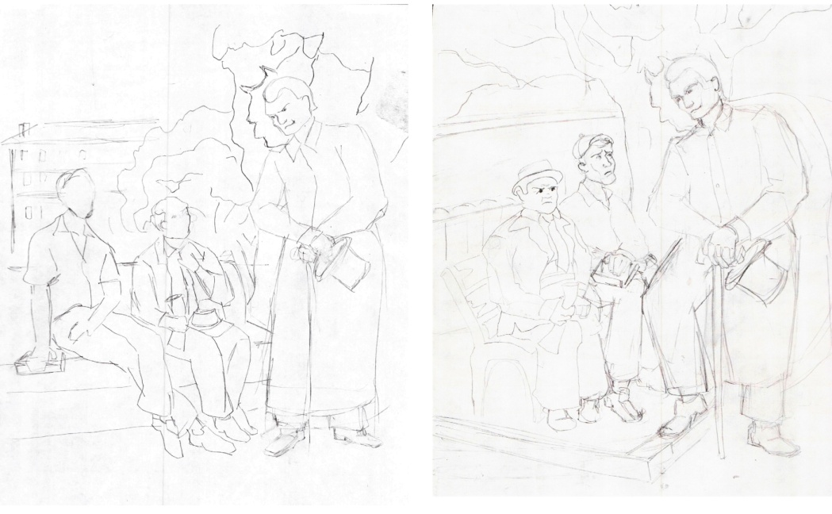

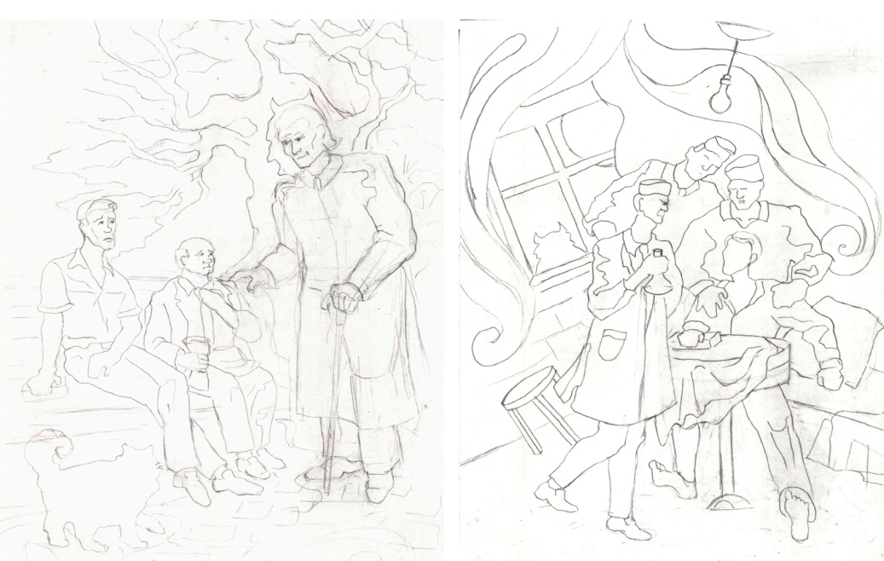
Рисунок 1, – Эскизные поиски композиции

Рисунок 2, – Эскизные поиски композиции

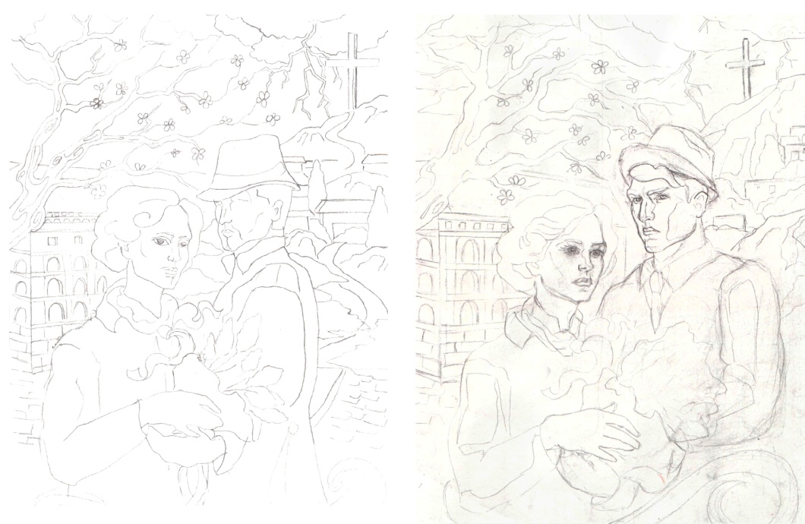

Рисунок 3, – Эскизные поиски композиции

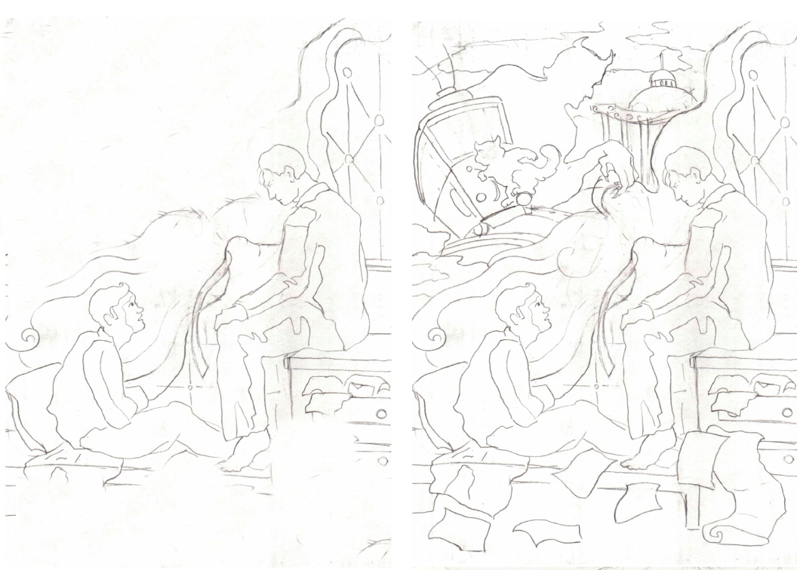
Рисунок 4, – Эскизные поиски композиции

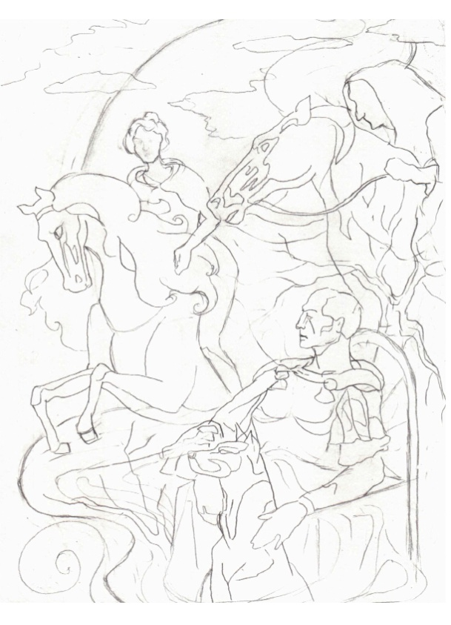

Рисунок 5, – Эскизные поиски композиции

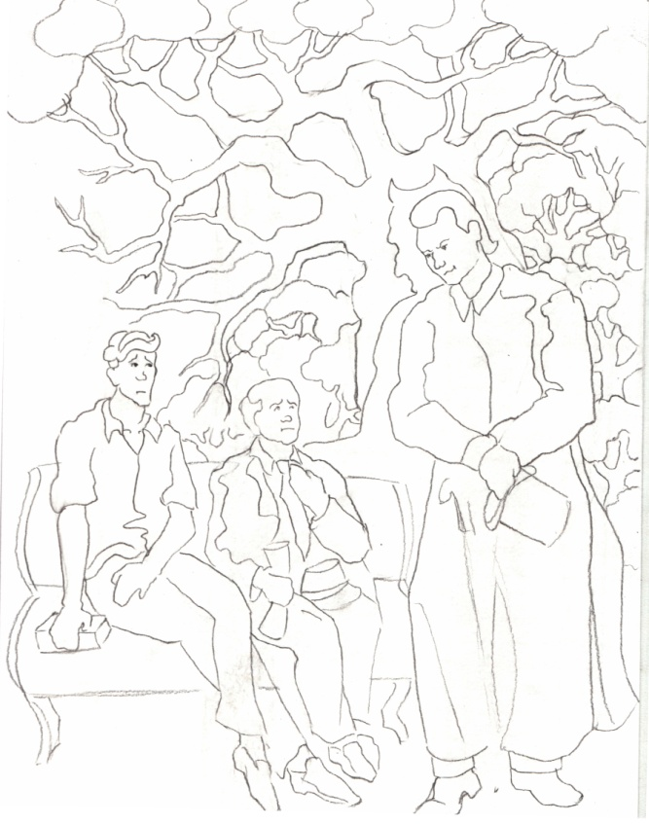
Рисунок 6, ‒ Эскизный набросок. Тушь, перо

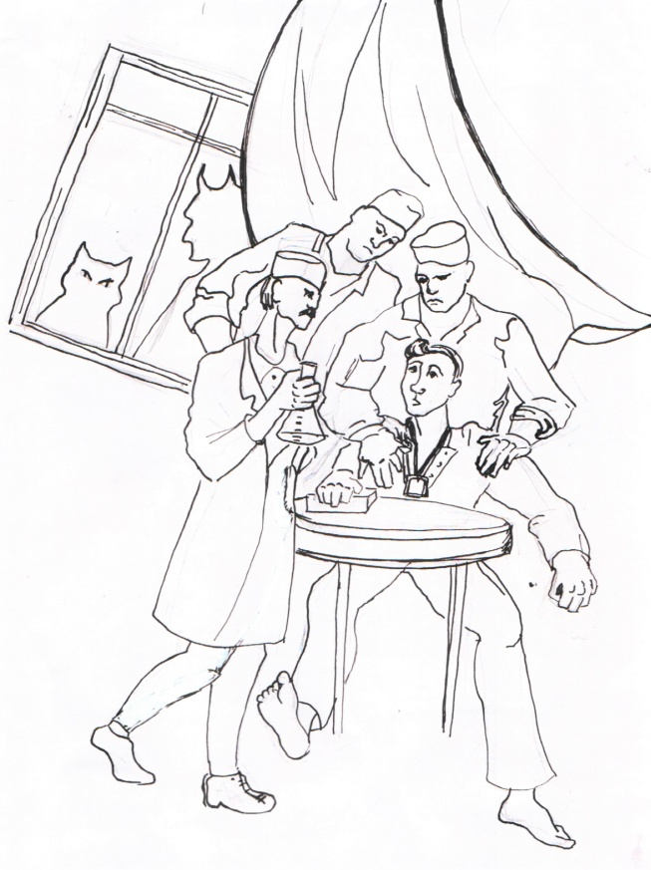
Рисунок 7, ‒ Эскизный набросок. Тушь, перо

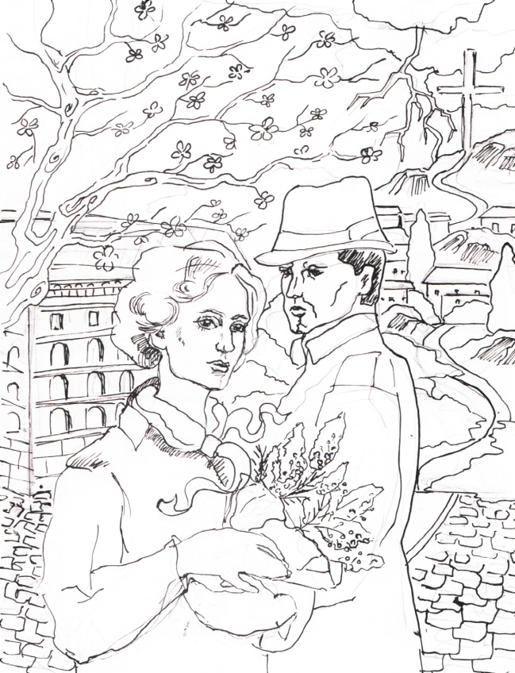
Рисунок 8, ‒ Эскизный набросок.. Тушь, перо

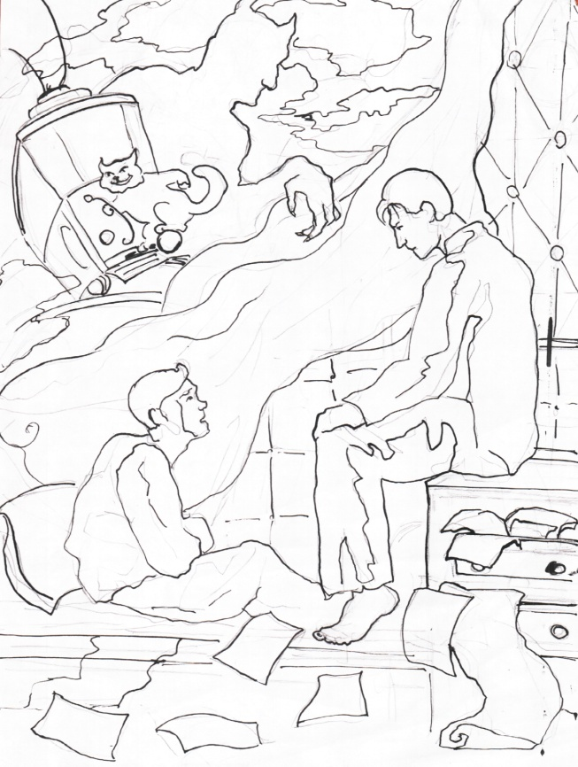
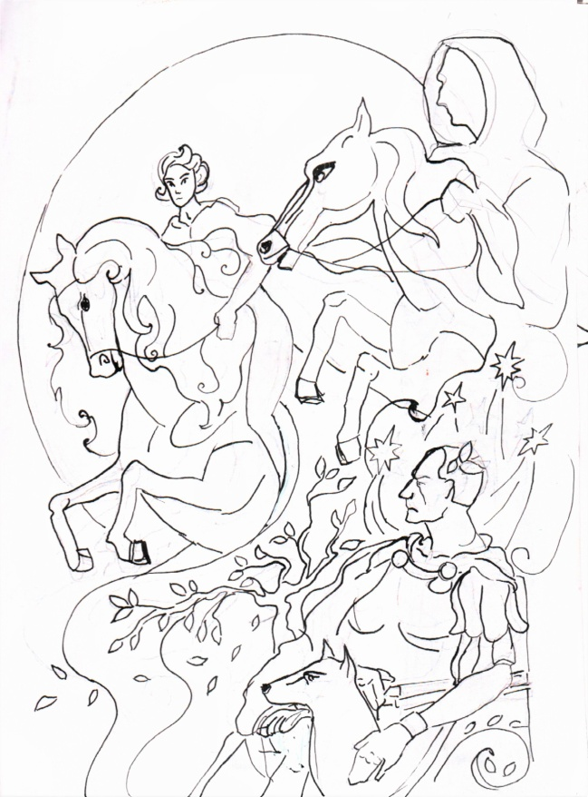
Рисунок 9, ‒ Эскизный набросок.. Тушь, перо

Рисунок 10, ‒ Эскизный набросок. Тушь, перо

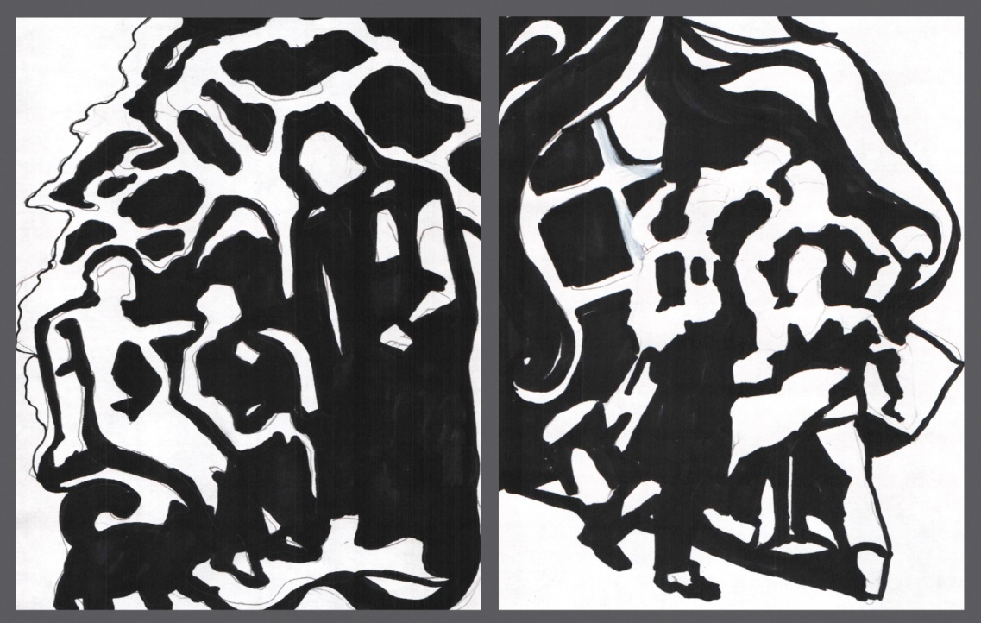
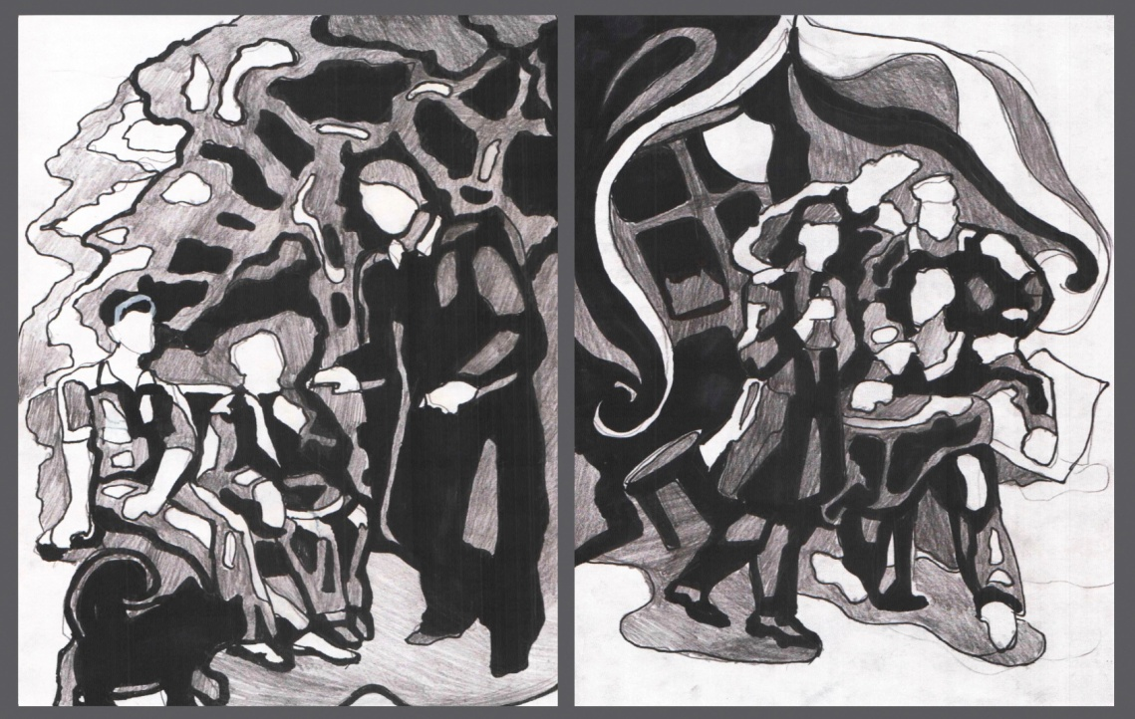
Рисунок 11, ‒ Поиск композиции, анализ форм

Рисунок 12, ‒ Поиск композиции, тональный разбор

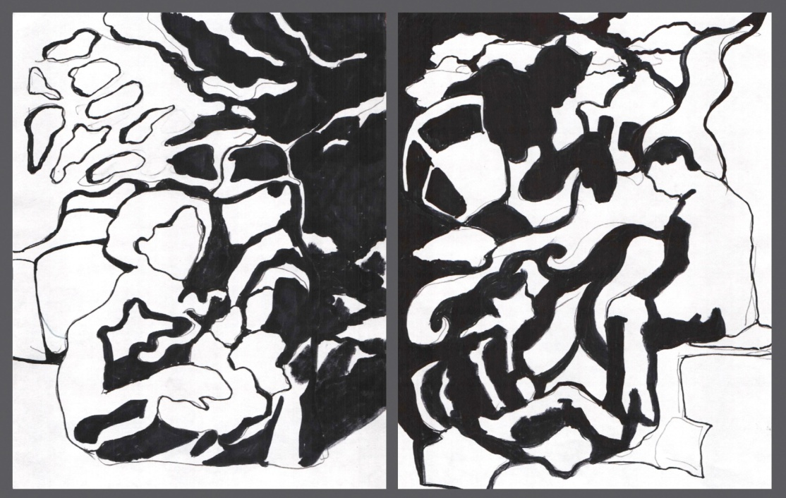

Рисунок 13, ‒ Поиск композиции, анализ форм
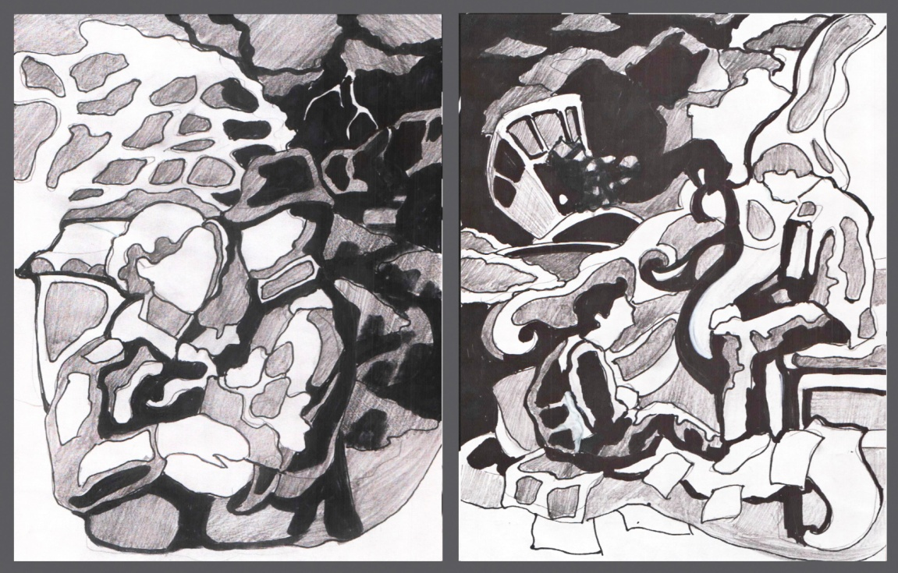

Рисунок 14, ‒ Поиск композиции, тональный разбор

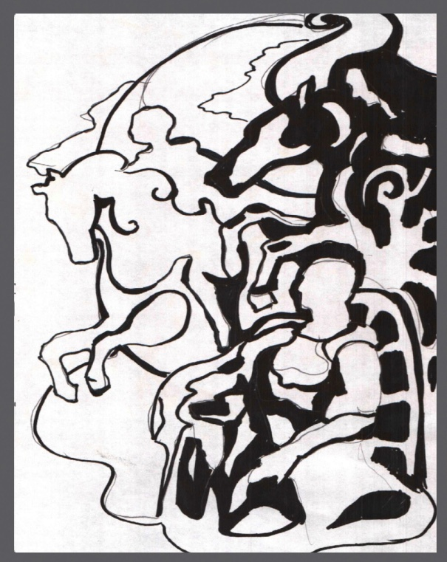

Рисунок 15, ‒ Поиск композиции, анализ форм

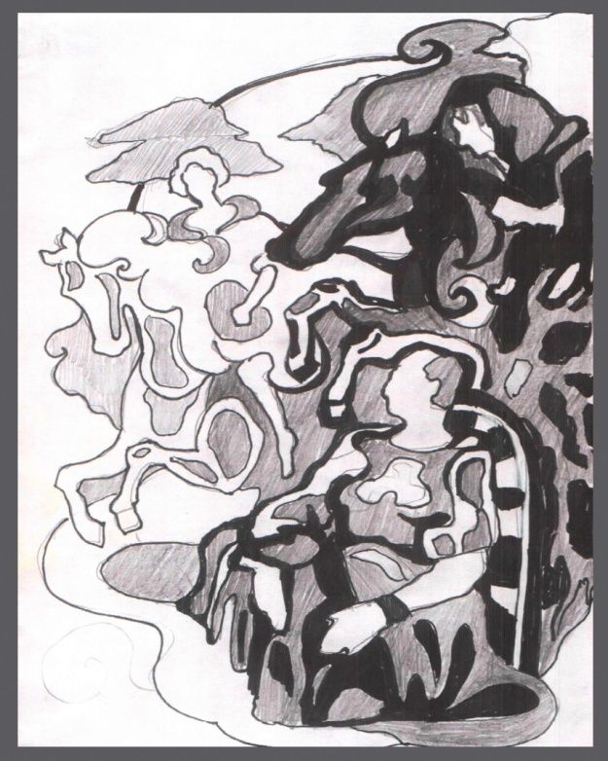

Рисунок 16, ‒ Поиск композиции, тональный разбор

